附件2

**2023年广东省大学生生物化学实验技能**

**大赛决赛参赛须知**

同学你好！恭喜您的团队获得 2023年广东省大学生生物化学实验技能大赛决赛资格。在此，我们希望你能从本须知中了解本届大赛决赛的相关信息，并且将这些信息传达给指导老师及团队其他参赛成员，非常感谢你的支持与配合！

1. **赛前准备**

参赛队伍需于11月3日12:00前确定现场参赛人员，扫描二维码填报参赛回执。

**二、决赛当天流程（11月12日）**

7:30-8:15 参赛队伍报到

参赛队伍到达决赛地点（华南农业大学生命科学学院）后：

1.进入生命科学学院院楼左手边羽毛球场报到处进行身份确认并领取参赛材料（纸、笔、实验服、参赛证、宣传资料等）。

2.根据工作人员指引到生命科学学院北楼112室（行李室）存放行李。

3.存放行李后，移步至119报告厅参加开幕式。

08:30-09:00 大赛开幕式。

09:00-12:00 队伍乘坐电梯到达7楼指定赛场实验室，进行实验操作，手机不得带入实验室。实验数据需在决赛当天当场记录，不能捏造，比赛全程不允许使用网络。进入实验室并找到队伍所属比赛区域后，认真阅读决赛相关文件，核对赛方提供的仪器药品数量，并在确认书和承诺书上签名，将承诺书交该组工作人员处。

10:00-12:00 实验操作的同时，依次进行25支本科组队伍的PPT汇报和现场答辩，工作人员会提前20分钟前往实验室通知参赛队伍，每支参赛队伍派1-2名队员汇报。

12:00 实验操作部分比赛结束，所有队伍务必在12：00前上交实验报告书至负责各组的工作人员处。比赛结束前1小时，工作人员会进行提醒。

12:00-15:30 参赛人员在羽毛球场报到处领取餐券，自行前往莘园就餐，如自行安排吃饭可不领取，就餐后可自行安排校内游览。

14:30-16:00 依次进行10支高职高专组队伍的PPT汇报和现场答辩，工作人员会提前20分钟前往实验室通知参赛队伍，汇报人员人数不限。

16:30--17:00 所有参赛队伍移步至119报告厅参加闭幕式，届时会邀请现场答辩表现最佳的队伍进行现场展示（本科组、高职高专组各1支）。

**三、食宿安排**

住宿安排：大赛不安排食宿，为方便参赛队伍，组委会为决赛队伍提供附近宾馆信息，仅供参考，各参赛队伍可以自行联系住宿。

佳驿酒店：020-85286188；

汉庭酒店（五山店）：020-85208988；

汉庭酒店（天河客运站店）：020-29117188；

如家酒店（广州天河客运站地铁站店）：020-29168999。

**四、组委会联系人**

组委会办公室：华南农业大学生命科学学院南楼 208室

联系人：方老师 020-38297710

何老师 020-85280185

邓同学 13128621308

郭同学 18122790320

决赛微信咨询群，如有任何疑问，请扫码进群咨询：

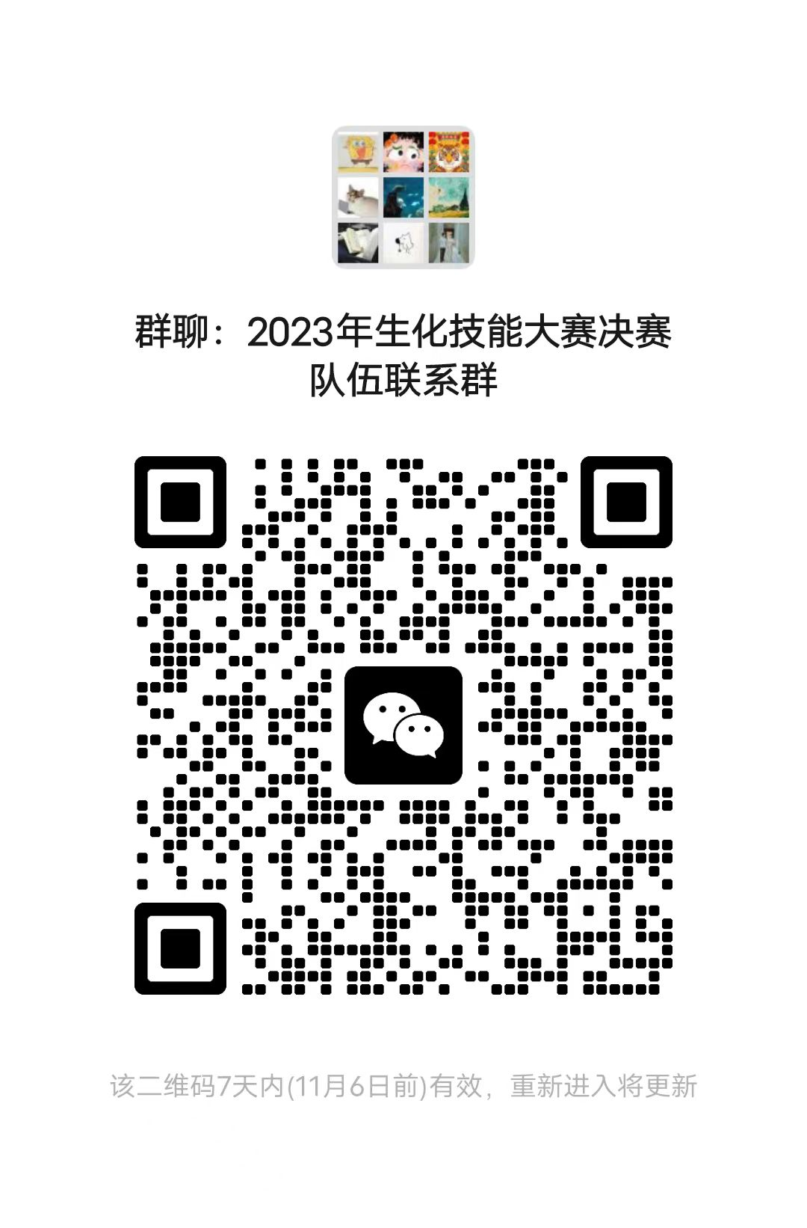

**五、决赛地点交通线路**

1.学校地址：

广东省广州市天河区五山路483号，华南农业大学生命科学学院

2.公交路线：

（1）可乘坐 218、B10、20、78、78A、197、41路等公交车到华农大正门站，下车后往西北步行至华农大西南门（五山地铁站旁边），正门有设点指引，可骑行共享电动车到达决赛场地。

（2）可乘坐 41、197路等公交车到华东大东北门站，东北门有设点指引，下车后进入校门往西步行300米左右至华南农业大学生命科学学院。

3.地铁路线

地铁3号线五山站A出口，到华农西南门，可沿校园公路步行至生命科学学院，或扫码共享单车骑行至生命科学学院。

4.的士、网约车、自驾前往

导航至华南农业大学生命科学学院，从西南门、东北门进出校园。

**六、本次大赛的相关事项，最终解释权归大赛组委会所有。**

请各参赛队伍做好决赛准备，感谢你们对本届大赛的大力支持，预祝取得优异成绩！

广东省大学生生物化学实验技能大赛组委会 2023年10月30日